ОТЧЕТ ЗАЩИЩЕН С ОЦЕНКОЙ:

ПРЕПОДАВАТЕЛЬ:
Старший преподаватель | / |  | / |  | / | Е. В. Павлов
(должность, учёная степень, звание) |  | ^{(подпись)} |  | ^{(дата защиты)} |  | ^{(инициалы, фамилия)}

ОТЧЕТ О ЛАБОРАТОРНОЙ РАБОТЕ №4

«ПРОЕКТИРОВАНИЕ ПОЛЬЗОВАТЕЛЬСКОГО ИНТЕРФЕЙСА.
РАЗРАБОТКА ДИАГРАММЫ НАВИГАЦИИ ПО ОКНАМ»

ПО КУРСУ: «ПРОЕКТИРОВАНИЕ ПРОГРАММНЫХ СИСТЕМ»

РАБОТУ ВЫПОЛНИЛ (-А) СТУДЕНТ (-КА): | Z9431 | / | Д.И.Андреев
 | ^{(номер группы)} |  | ^{(инициалы, фамилия)}

 | / |  | / | 05.12.2021
 |  | ^{(подпись студента)} |  | ^{(дата отчета)}

ВВЕДЕНИЕ

Поскольку окна пользовательского интерфейса в некотором роде похожи на состояния в ожидании событий (видов деятельности), то для построения навигационной карты пользовательского интерфейса и представления его объектов можно использовать UML-диаграмму деятельности, которая также может показывать и состояния объектов, поскольку является разновидностью конечного автомата. Данный инструмент подходит для представления навигационной карты разных типов графического пользовательского интерфейса.

Целью лабораторной работы является изучение одного из аспектов проектирования пользовательского интерфейса в части фиксации и представления возможных путей навигации пользователя между окнами и объектами интерфейса приложения.

Для достижения поставленной в работе цели в соответствии с выбранным вариантом индивидуального задания и на основе диаграммы вариантов использования необходимо разработать фрагмент диаграммы навигации по окнам, используя нотацию и семантику UML-диаграммы деятельности.
Модель должна включать в себя управляющие объекты и наиболее значимые пути навигации для них относительно:
- Главной страницы (или основное окно в случае автоматизированной системы, которое также может быть web-страницей);
- Любых двух разделов сайта (исключая авторизацию и регистрацию).

Допускаются расхождения с предыдущими моделями (ЛР 1-3): навигационная карта пользовательского интерфейса может содержать больше информации о требованиях, но не должна противоречить той информации, которая указана в предыдущих моделях.

При защите лабораторной работы замечания преподавателя имеют приоритет перед требованиями задания.

- Вариант задания и требования к работе

Индивидуальный вариант задания:
35 | Система обнаружения вторжений на основе аномалий (IDS)

Для решения задачи представления возможных путей навигации пользователя между окнами приложения можно использовать нотацию UML-диаграмм видов деятельности и состояния. Диаграммы состояния также подходят для этой задачи, однако с точки зрения постановки задания к лабораторной работе, они включают лишнюю информацию — события (воздействие, которое вызывает переход между состояниями). Поскольку нас интересуют окна и управляющие объекты приложения, посредством которых осуществляется навигация, то нотация диаграммы видов деятельности полностью отвечает всем требованиям в контексте данной задачи, кроме того, она также может показывать состояния объектов, поскольку является разновидностью конечного автомата. Поэтому выбор был сделан в пользу данного решения.

Для выполнения лабораторной работы разрешается использовать любую среду моделирования или CASE-средство, которые поддерживают графическую нотацию UML 2.4.1.

- Фрагмент навигационной карты пользовательского интерфейса

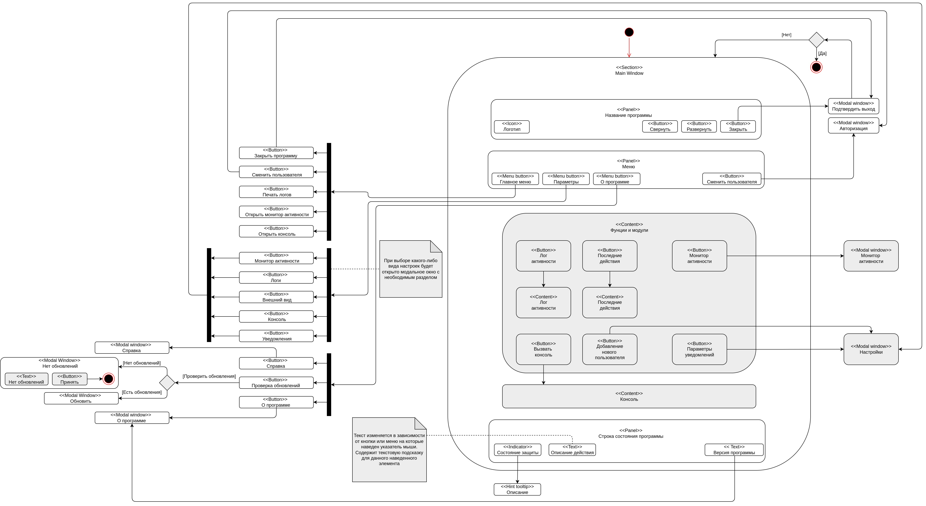

Рисунок 1 — Фрагмент навигационной карты
относительно главного окна

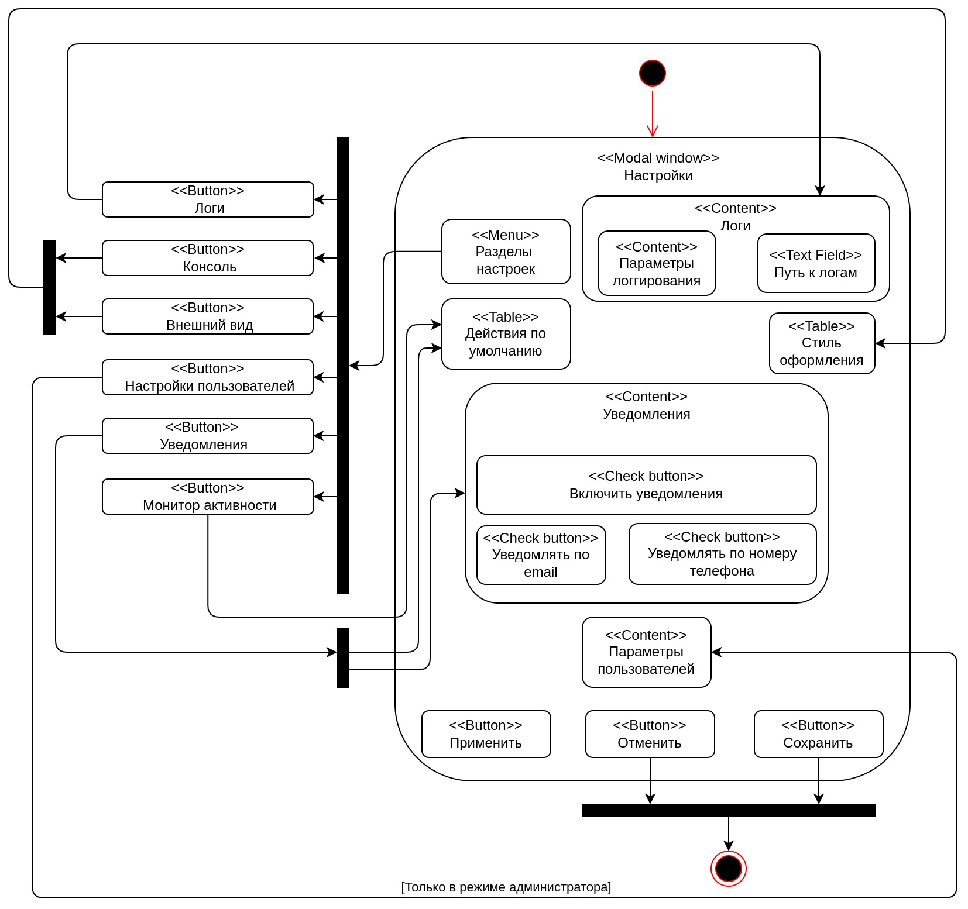

Рисунок 2 — Фрагмент навигационной карты
относительно раздела «Настройки»

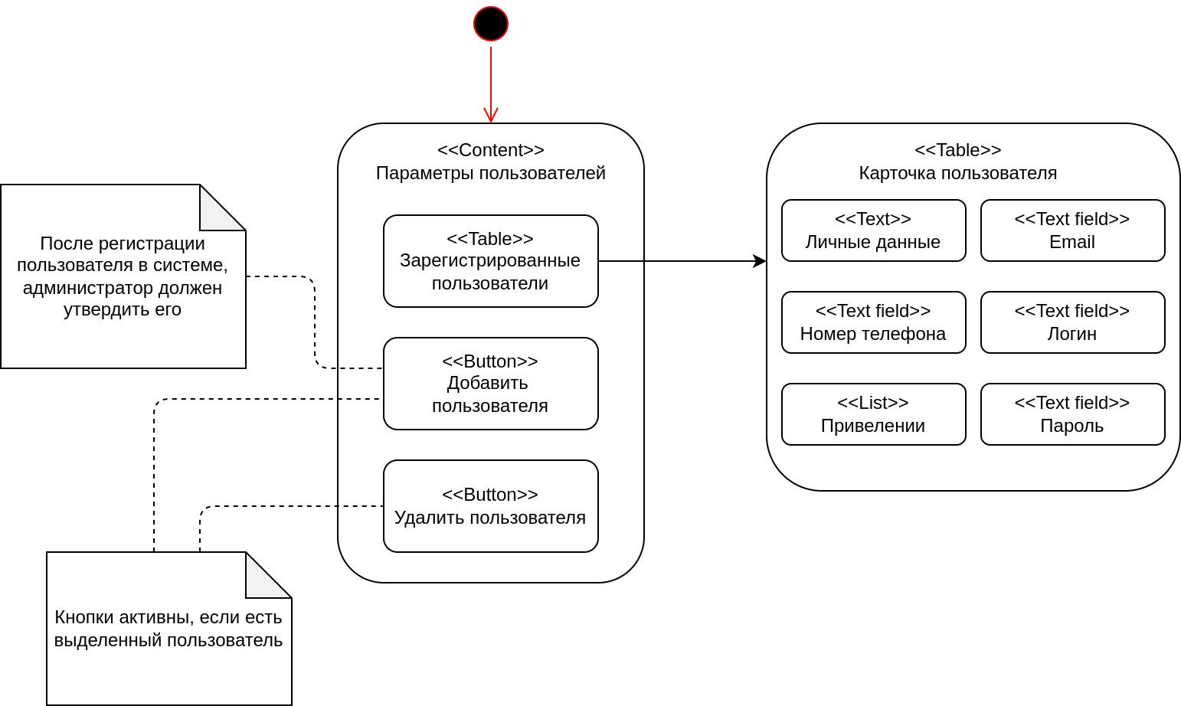

Рисунок 3 — Фрагмент навигационной карты
относительно раздела «Параметры пользователей»

ЗАКЛЮЧЕНИЕ

В результате выполнения настоящей лабораторной работы был изучен один из аспектов проектирования пользовательского интерфейса в части фиксации и представления возможных путей навигации пользователя между окнами и объектами интерфейса приложения. Задача визуального проектирования оконных форм пользовательского интерфейса в данной работе не рассматривалась.

Для решения задачи представления схемы перемещения по окнам использован один из подходов — диаграмма навигации по окнам (на основе UML диаграммы видов деятельности). Стереотипами состояний и видов деятельности выступают элементы окна приложения (GUI). Характер стереотипов продиктован спецификой проектируемой системы.
В работе представлен фрагмент навигационной карты относительно главной страницы и разделов: «Настройки»; «Параметры пользователей» (раздел «Параметры пользователей» является одним из подразделов модального окна «Настройки»).

По результатам работы можно заключить, что диаграммы навигации по окнам, расширяя семантику UML-диаграммы видов деятельности, представляют собой новый профиль UML для моделирования некоторых аспектов задачи проектирования пользовательского интерфейса, в частности построение схемы навигации по окнам.

Таким образом, можно заключить, что выполненная работа соответствует поставленной задаче и отвечает всем сформулированным в задании требованиям.

СПИСОК ИСПОЛЬЗОВАННЫХ ИСТОЧНИКОВ

- Павлов Е. В. Проектирование программных систем: методические указания к выполнению лабораторных работ / Е. В. Павлов. — Санкт-Петербург, 2021

- Буч Г. Введение в UML от создателей языка / Грэди Буч, Джеймс Рамбо, Айвар Якобсон: пер. с англ. — ДМК Пресс, 2015 — 496 с.: ил.

- Ларман К. Применение UML 2.0 и шаблонов проектирования. Введение в объектно-ориентированный анализ, проектирование и итеративную разработку: пер. с англ. — М.: ИД «Вильямс», 2013. — 736 с.: ил.

- UML Class and Object Diagrams [Электронный ресурс]. — uml-diagrams.org, 2009-2021. — URL: https://www.uml-diagrams.org/class-diagrams-overview.html
(дата обращения: 10.10.2021)

- Известия ЮФУ. Известия ЮФУ.Технические науки № 8, 2008 Тематический выпуск ИНФОРМАЦИОННАЯ БЕЗОПАСНОСТЬ - Таганрог 2008

